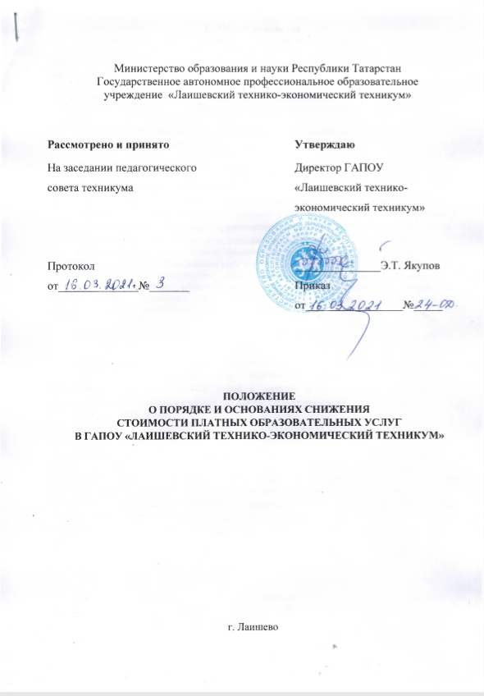
- Общие положения
  - Положение разработано в соответствии с Федеральным законом от 29.12.2012 года № 273-ФЗ «Об образовании в Российской Федерации», Постановлением Правительства Российской Федерации от 15 сентября 2020 г. № 1441 «Об утверждении правил оказания платных образовательных услуг».
  - Настоящее Положение регулирует отношения, связанные со снижением стоимости платных образовательных услуг по договорам об оказании платных образовательных услуг, заключенным с ГАПОУ «Лаишевский технико-экономический техникум» (далее - Техникум).
  - Техникум вправе снизить стоимость платных образовательных услуг по договору об оказании платных образовательных услуг с учетом покрытия недостающей стоимости платных образовательных услуг за счет собственных средств, в том числе средств, полученных от приносящей доход деятельности, добровольных пожертвований и целевых взносов физических и (или) юридических лиц. Основания и порядок снижения стоимости платных образовательных услуг устанавливаются настоящим Положением.
  - Для целей настоящего Положения в дальнейшем используются следующие понятия:
    - Договор - договор об оказании платных образовательных услуг, заключенный с обучающимся, родителями (законными представителями) не совершеннолетнего обучающегося.
    - Обучающийся – физическое лицо, осваивающее образовательную программу.
    - Заказчик - физическое и (или) юридическое лицо, имеющее намерение заказать либо заказывающее платные образовательные услуги для себя или иных лиц на основании договора.
    - Исполнитель - организация, осуществляющая образовательную деятельность и предоставляющая платные образовательные услуги обучающемуся (к организации, осуществляющей образовательную деятельность, приравниваются индивидуальные предприниматели, осуществляющие образовательную деятельность).

- 2. Основания снижения стоимости платных образовательных услуг по договору об оказании платных образовательных услуг
  - Снижение стоимости платных образовательных услуг до 50% по договору с совершеннолетним обучающимся или родителями (законными представителями) несовершеннолетнего обучающегося очной и заочной форм обучения, устанавливается приказом директора на каждый учебный год для следующих категорий обучающихся:
-Дети из многодетных семей;
-Дети-сироты и дети, осиротевшие или оставшиеся без попечения родителей;
-Обучающиеся, оказавшиеся в трудной жизненной ситуации;
-Обучающиеся, являющиеся членами сборных команд, систематически представляющих техникум на олимпиадах, конкурсах, соревнованиях не ниже Республиканского уровня.;
-Обучающиеся своими действиями и достижениями способствующие улучшению деловой репутации техникума, вносящие существенный вклад в развитие его образовательной среды.
  - В целях подтверждения категории, указанной в п.2.1 Положения, для которой предусмотрено снижение стоимости платных образовательных услуг, родителями (законными представителями) несовершеннолетнего обучающегося, предоставляются следующие документы:
-Дети из многодетных семей:
а) Копия удостоверения о многодетной семье;
б) Копии свидетельство рождении ребенка.
-Дети-сироты и дети, оставшиеся без попечения родителей:
а)Копия постановления об установлении опеки.
-Дети получающие пособие по потере кормильца:

а)Копия свидетельства о смерти.
б) Справка из центра социальной защиты населения о получении пенсии по потере кормильца.
- Обучающиеся, оказавшиеся в трудной жизненной ситуации:
а) Копия документа, подтверждающая трудную жизненную ситуацию.
-Обучающиеся, являющиеся членами сборных команд, систематически представляющих техникум на олимпиадах, конкурсах, соревнованиях не ниже Республиканского уровня.
а) Копия диплома, почетной грамоты, ходатайство руководителя физического воспитания техникума, ходатайство преподавателя-руководителя и т.п.
2.3. Стоимость платных образовательных услуг по договору может быть дополнительно снижена за счет отсутствия выплат материальной поддержки (академическая стипендия и
обеспечение питанием обучающихся в профессиональных образовательных организациях в период обучения).
2.Порядок снижения стоимости платных образовательных услуг
  - Учебная часть вносит на рассмотрение директора Техникума проект перечня лиц, по заключенным с которыми договорам стоимость образовательных услуг снижается по основаниям, предусмотренным настоящим Положением.
  - Директор Техникума по результатам рассмотрения проекта, указанного в пункте 3.1, настоящего Положения, издает приказ об утверждении перечня лиц, по заключенным с которыми договорам снижается стоимость образовательных услуг (с указанием оснований и части стоимости платных образовательных услуг, на которую указанная стоимость снижается согласно настоящему Положению).
Данный приказ должен содержать указание на принятое решение о снижении стоимости платных образовательных услуг, реквизиты договоров (дата заключения и стороны).
  - Приказ директора, указанный в пункте 3.2, настоящего содержит в себе срок его действия и (или) порядок отмены. Приказ доводится до сведения учащегося и лица, по договору с которым стоимость платных образовательных услуг снижается, иных лиц, если это установлено законом. Указанным в приказе лицам, по договорам с которыми стоимость платных образовательных услуг снижается, незамедлительно направляются проекты дополнительных соглашений о внесении изменений в договор.
  - Приказы о снижении стоимости платных образовательных услуг подлежат отмене директором полностью или частично (либо в них вносятся изменения), в случае если:
-в них содержатся недостоверные сведения о лицах, по договору с которыми стоимость платных образовательных услуг снижается;
-применительно к лицам, по договору с которыми стоимость платных образовательных услуг была снижена, утрачены основания снижения стоимости платных образовательных услуг.
- Заключительные и переходные положения
  - Настоящее Положение вступает в силу с момента его утверждения директором и действует до его отмены в установленном порядке.
  - Настоящее положение должно быть доведено до сведения обучающихся и родителей (законного представителя) несовершеннолетнего, путем размещения на официальном сайте Техникума.
  - Изменения и дополнения в настоящее Положение вносятся по мере необходимости.

